**Relatório de execução**

| **Teste de API:** | https://official-joke-api.appspot.com/random_joke |
| --- | --- |
| **QA responsável:** | Michael Maia |

**Bug 001: Limitação de taxa de requisições na AP**I

* Descrição: A API enfrenta uma limitação na taxa de requisições, resultando ocasionalmente no erro HTTP 429 - Too Many Requests.
* Passos para realizar:

1. Execute os testes automatizados que realizem múltiplas requisições simultâneas à API
2. Aguarde até que o limite de requisições seja atingido
3. Realize o teste novamente
4. Verifique o retorno do erro 429

**Evidências**

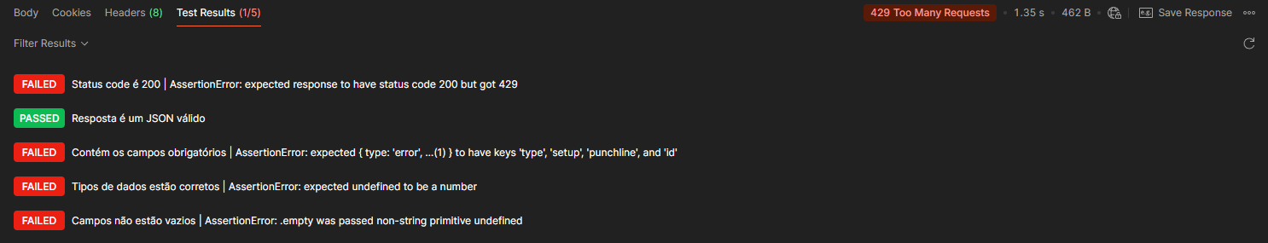

| Severidade | Alta | Pois limita a realização dos testes de performance |
| --- | --- | --- |

**Bug 002: Riscos e limitações técnicas**

* **Risco temporal:** Existe um limite de 15 minutos por IP após atingir o limite de requisições para poder executar testes novamente.
* **Interpretação pelo Servidor:** O servidor reconhece um volume elevado de requisições como abuso e aplica bloqueios automáticos retornando o status 429.
* **Limitações nos testes de carga:** O erro **429** restringe a quantidade de requisições simultâneas que podem ser realizadas por um único IP, comprometendo a eficácia dos testes de carga.

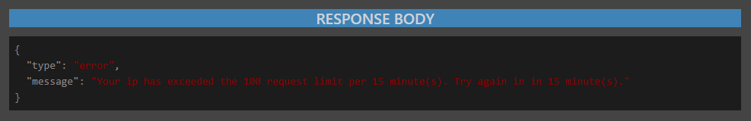

**Solução implementada nos testes de performance:**

* **Estratégia:** Utilização do serviço de nuvem **k6 Cloud** para distribuir os usuários virtuais (VUs) entre várias regiões e endereços IP, evitando assim o bloqueio causado pela limitação da taxa por IP.

